1.CentOs7环境安装
Centos7的ISO文件，刻录U盘安装。

Step1 在BIOS中，设置光盘引导，开机后进入安装界面。
U盘安装要按tab键，输入引导选项：将vmlinuz initrd=initrd.img inst.stage2=hd:LABEL=CentOS\x207\x20x86_64 rd.live.check quiet 改为：
vmlinuz initrd=initrd.img inst.stage2=hd:/dev/sdb4 quiet
sdb4是需要查的，每个机器不同（不修改直接进入，会出现一个dracut:/#，然后输命令 cd dev 命令 ls 然后找 sdb 几就是几）

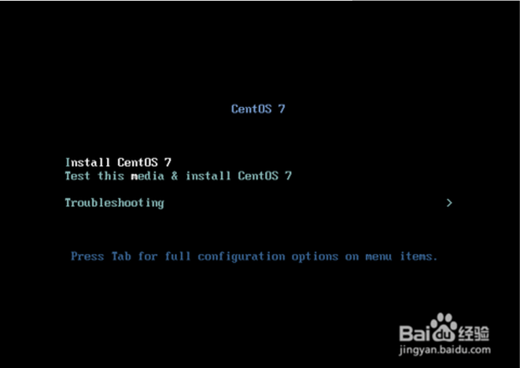

Step2选择安装语言，在列表的最下面，选择中文。当然，你可以的话，也可以选择英文。

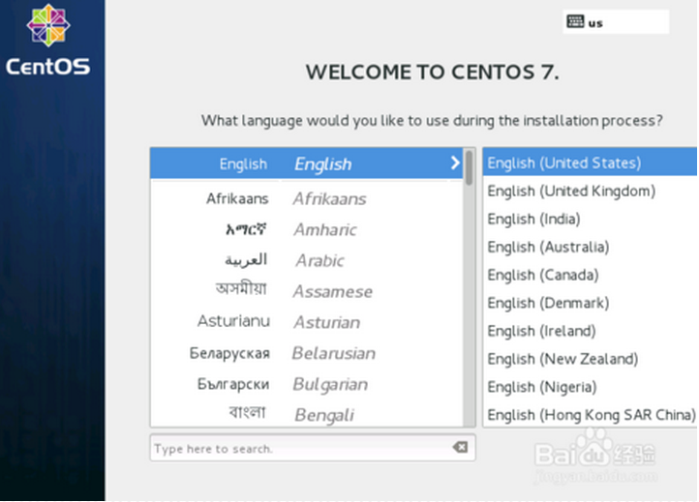

Step3在开始安装之前，必须做一些必要的配置。图中带有开发感叹号的需要重新设置。请根据自己的情况选择。
点选软件安装

勾选【GNOME桌面】以及其附属项, 点击【完成】按钮
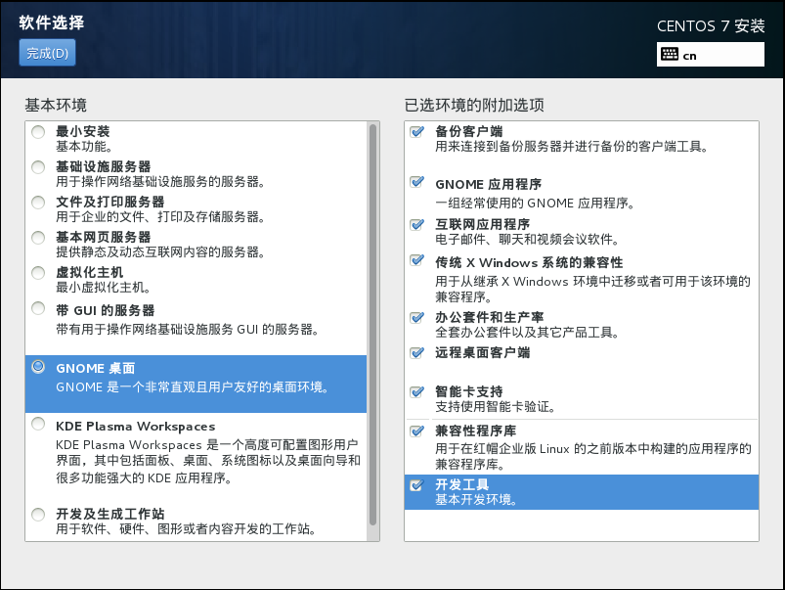
点击【安装位置】，选择自动配置分区，点击【完成】按钮（如果使用手动配置分区，至少要分配根目录/分区以及swap内存交换分区）


Step4 点击【开始安装】按钮，进入安装程序

安装过程中至少需要设置root密码，如果密码强度不够，需要点击两次【完成】按钮
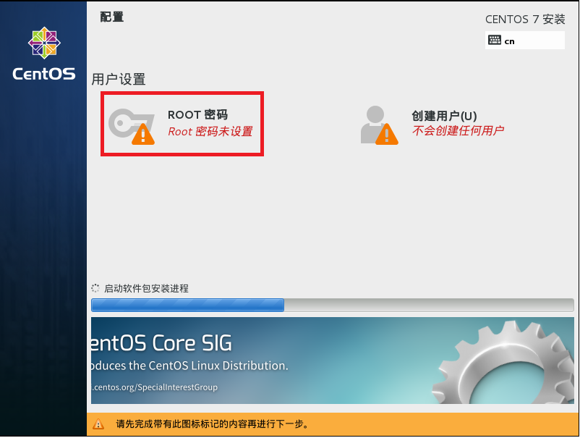
安装完成后点击重启按钮
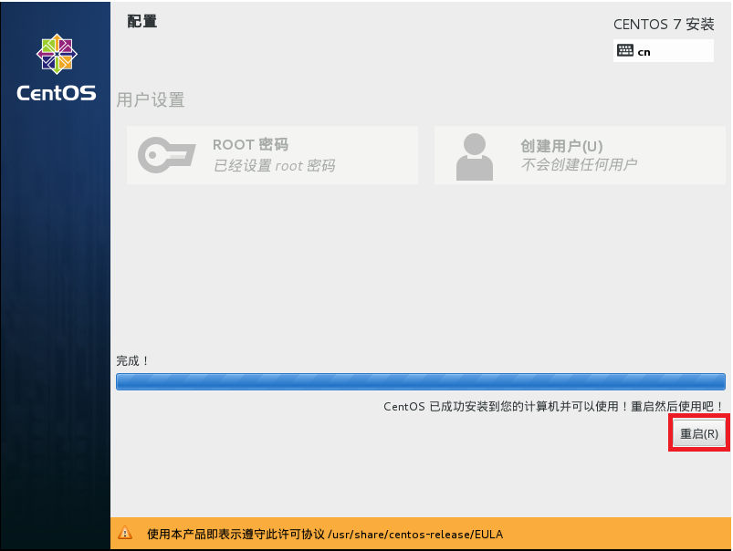
重启完成后，接受许可证
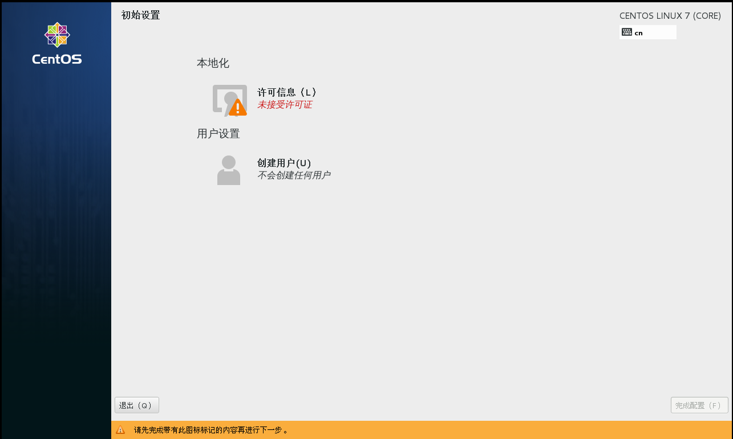
无需修改，点击前进
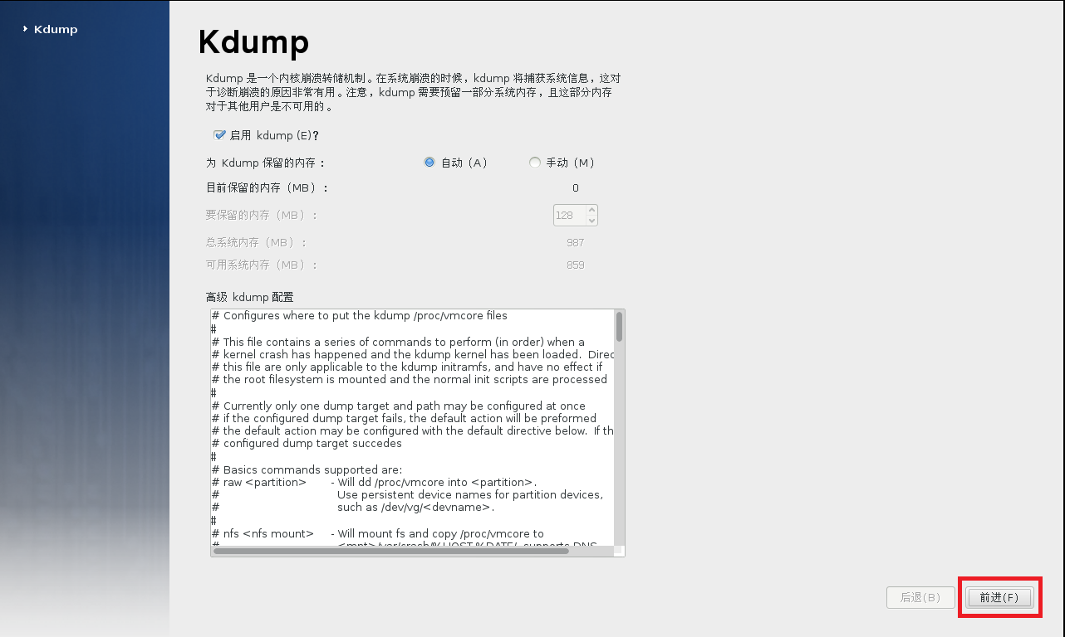
选择对应的语言源，并创立本地账号，点击【前进】按钮
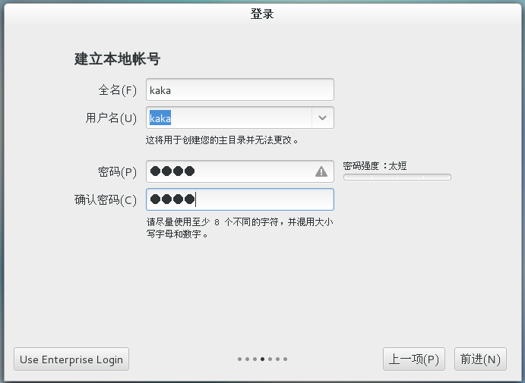
全部配置完成后，就可以正常使用CentOs7系统了

Step5配置网络
配置静态路由/etc/sysconfig/static-routes :
any net 192.168.3.0/24 gw 192.168.3.254
any net 10.250.228.128 netmask 255.255.255.192 gw 10.250.228.129
临时路由：
route add –net 192.168.1.11 netmask 255.255.255.0 gw 192.168.1.1
查看路由：route -n
网络配置完毕后，如果有多余的配置，可以在/etc/sysconfig/network-scripts里删除，重启后就看不到了。
Network-scripts目录下有 ifcfg-enp*类似的文件，是网卡的配置文件
打开，将里面的ONBOOT=NO 改为ONBOOT=YES

Step6防火墙配置
firewall-config启动图形界面配置。
Public域里添加端口。
systemctl start firewalld.service #启动firewall
systemctl stop firewalld.service #停止firewall
systemctl disable firewalld.service #禁止firewall开机启动

2.Sun JDK1.7安装

Step0使用root用户登陆CentOs7系统，可以在用户管理界面登陆，也可使用命令行登陆
[kaka@localhost ~]$ su - root
密码：输入安装过程中设置的root密码
上一次登录：一 10月 20 11:27:28 CST 2014:0 上
[root@localhost ~]#

Step1查看Linux自带的JDK是否已安装 （卸载CentOs7已安装的OPEN JDK）
安装好的CentOS会自带OpenJdk,用命令 java -version ，会有下面的信息：

最好还是先卸载掉openjdk,在安装sun公司的jdk.
先查看 rpm -qa | grep java
显示如下信息：
tzdata-java-2014b-1.el7.noarch
javapackages-tools-3.4.1-5.el7.noarch
java-1.7.0-openjdk-headless-1.7.0.51-2.4.5.5.el7.x86_64
java-1.7.0-openjdk-1.7.0.51-2.4.5.5.el7.x86_64
python-javapackages-3.4.1-5.el7.noarch
卸载：
[root@localhost ~]# rpm -e --nodeps tzdata-java-2014b-1.el7.noarch
[root@localhost~]#rpm -e --nodeps javapackages-tools-3.4.1-5.el7.noarch
[root@localhost ~]# rpm -e --nodeps java-1.7.0-openjdk-headless-1.7.0.51-2.4.5.5.el7.x86_64
[root@localhost ~]# rpm -e --nodeps java-1.7.0-openjdk-1.7.0.51-2.4.5.5.el7.x86_64
警告：文件 /usr/lib/jvm/java-1.7.0-openjdk-1.7.0.51-2.4.5.5.el7.x86_64/jre/lib/amd64/xawt/libmawt.so: 移除失败: 没有那个文件或目录
警告：文件 /usr/lib/jvm/java-1.7.0-openjdk-1.7.0.51-2.4.5.5.el7.x86_64/jre/lib/amd64/libsplashscreen.so: 移除失败: 没有那个文件或目录
警告：文件 /usr/lib/jvm/java-1.7.0-openjdk-1.7.0.51-2.4.5.5.el7.x86_64/jre/lib/amd64/libpulse-java.so: 移除失败: 没有那个文件或目录
警告：文件 /usr/lib/jvm/java-1.7.0-openjdk-1.7.0.51-2.4.5.5.el7.x86_64/jre/lib/amd64/libjsoundalsa.so: 移除失败: 没有那个文件或目录
(上述警告是由于我们之前卸载的已经包括其中的依赖包，所以这里可以无视，继续卸载)
[root@localhost ~]# rpm -e –nodeps python-javapackages-3.4.1-5.el7.noarch
还有一些其他的命令
rpm -qa | grep gcj
rpm -qa | grep jdk
如果出现找不到openjdk source的话，那么还可以这样卸载
yum -y remove java java-1.4.2-gcj-compat-1.4.2.0-40jpp.115
yum -y remove java java-1.6.0-openjdk-1.6.0.0-1.7.b09.el5

Step2安装Sun JDK1.7
下载Sun JDK 1.7
http://www.oracle.com/technetwork/java/javase/downloads/java-archive-downloads-javase7-521261.html#jdk-7u67-oth-JPR
选择
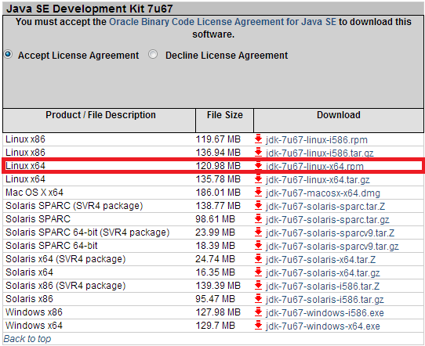
<2>安装JDK
命令行模式下输入
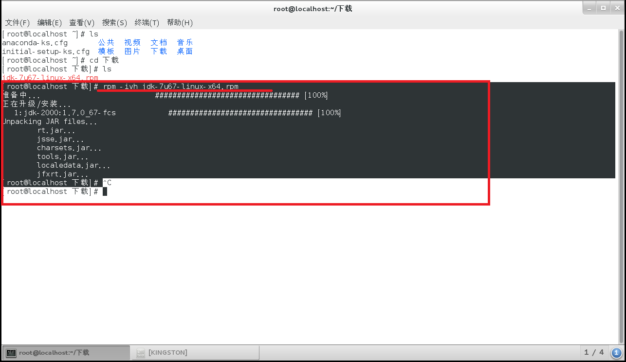
[root@localhost 下载]# rpm -ivh jdk-7u67-linux-x64.rpm

Step3配置环境变量
<1>执行vi /etc/profile
<2>点击i进入编辑模式
<3>在最后加入以下几行：
export JAVA_HOME=/usr/java/jdk1.7.0_75
export CLASSPATH=.:$JAVA_HOME/jre/lib/rt.jar:$JAVA_HOME/lib/dt.jar:$JAVA_HOME/lib/tools.jar
export PATH=$JAVA_HOME/bin:$PATH
<4>点击ESC退出编辑模式，输入:wq保存
<5>最后执行[root@localhost 下载]# source /etc/profile，使环境变量生效，并输入java -version检查
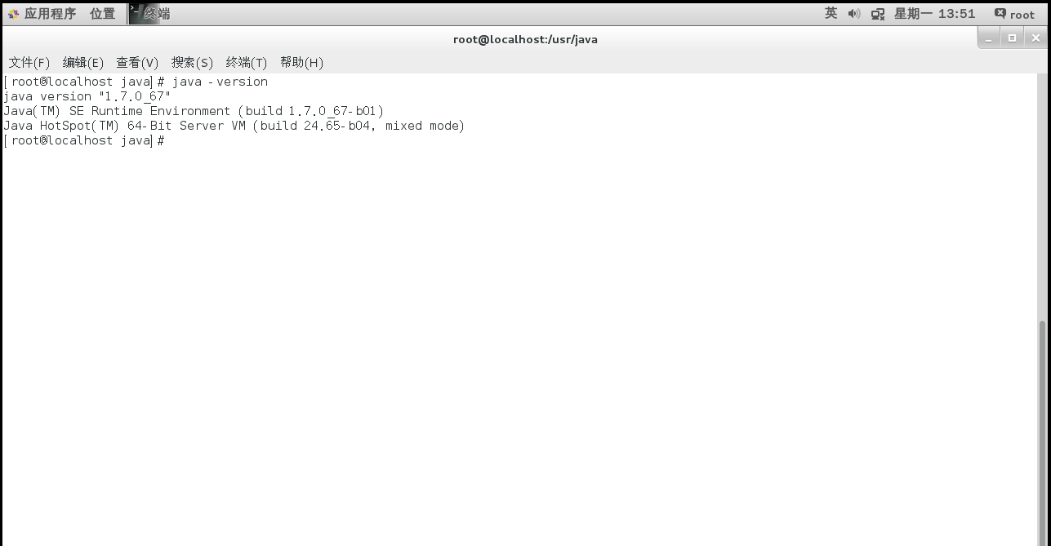

3.安装数据库Oracle11gR2

Step0 使用root用户登陆

Step1 增加Oracle 用户组
[root@localhost java]# /usr/sbin/groupadd -g 501 oinstall
[root@localhost java]# /usr/sbin/groupadd -g 502 dba
[root@localhost java]# /usr/sbin/groupadd -g 503 oper

Step2 增加Oracle用户
[root@localhost java]# /usr/sbin/useradd -u 502 -g oinstall -G dba,oper oracle

Step3 设置oracle用户密码
[root@localhost java]# passwd oracle

Step4 在/etc/sysctl.conf增加如下参数，并用sysctl -p命令测试是否设置成功
kernel.shmmni = 4096
kernel.shmmax = 4398046511104
kernel.shmall = 1073741824
kernel.sem = 250 32000 100 128

fs.aio-max-nr = 1048576
fs.file-max = 6815744
net.ipv4.ip_local_port_range = 9000 65500
net.core.rmem_default = 262144
net.core.rmem_max = 4194304
net.core.wmem_default = 262144
net.core.wmem_max = 1048586
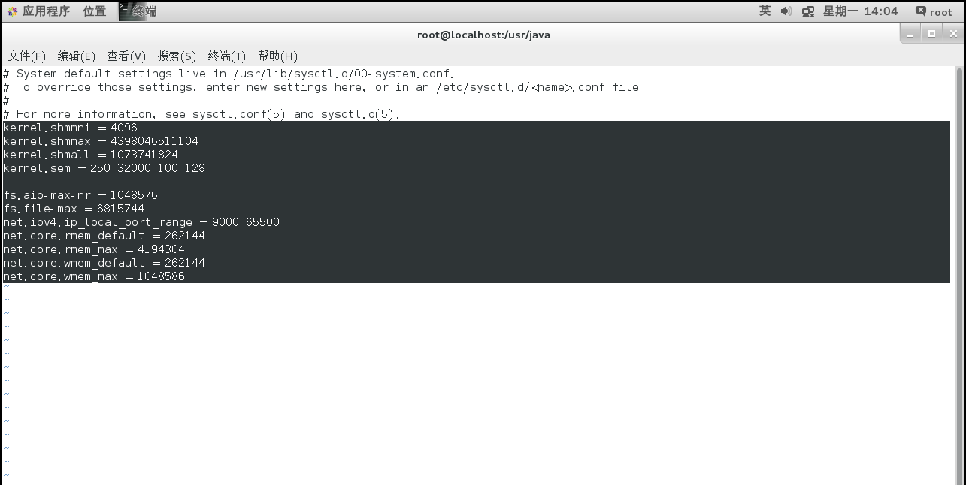
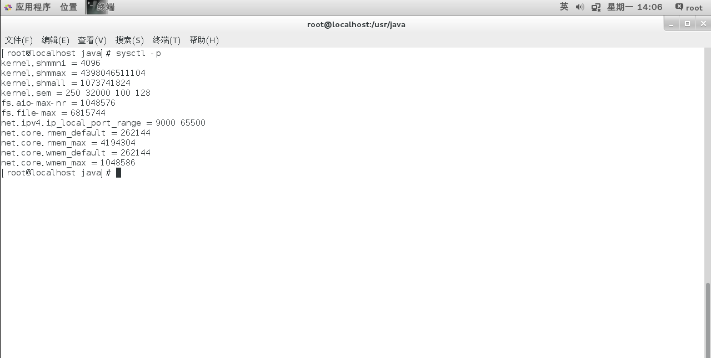

Step5 在/etc/security/limits.conf添加参数设置Oracle用户的限制
oracle soft nproc 131072
oracle hard nproc 131072
oracle soft nofile 131072
oracle hard nofile 131072
oracle soft core unlimited
oracle hard core unlimited
oracle soft memlock 50000000
oracle hard memlock 50000000
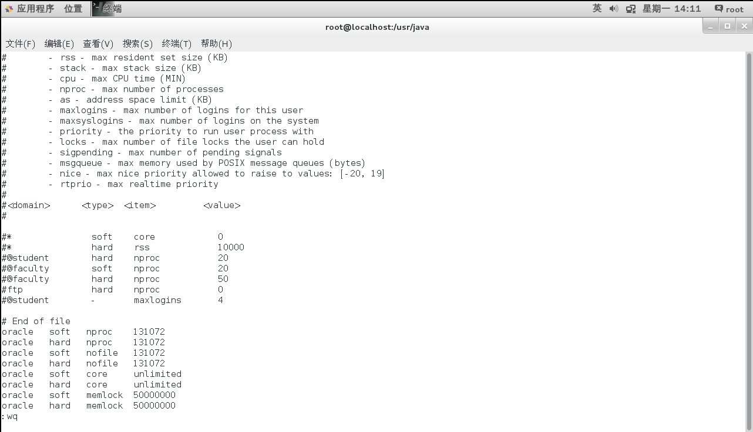

Step6 安装Oracle依赖包
[root@localhost java]#yum install binutils \ elfutils-libelf \ elfutils-libelf-devel \ gcc \ gcc-c++ \ glibc \ glibc-common \ glibc-devel \ glibc-headers \ ksh \ libaio \ libaio-devel \ bgcc \ ibstdc++ \ bstdc++-devel \ make \ sysstat \ unixODBC \ unixODBC-devel
如果这时候yum提示another app is currently holding the yum lock;waiting for it to exit
可能是系统自动升级正在运行，yum在锁定状态中。
可以通过强制关掉yum进程：
#rm -f /var/run/yum.pid
然后就可以使用yum了
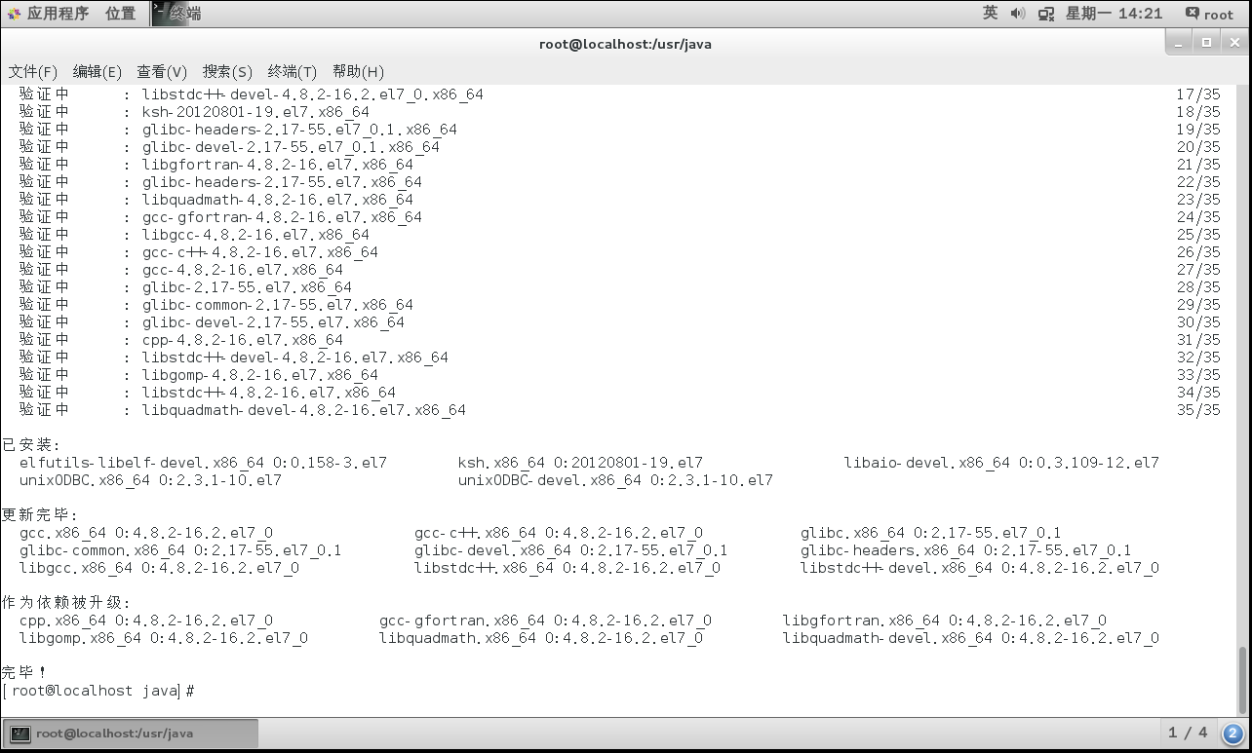

Step7 创建oracle目录以及子文件夹
[root@localhost java]# mkdir -p /home/oracle/oracle11g
[root@localhost java]# chown oracle:oinstall /home/oracle/oracle11g
[root@localhost java]# chmod 775 /home/oracle/oracle11g
[root@localhost java]# mkdir -p /home/oracle/oracle11g/product/11.2.0/dbhome_1
[root@localhost java]# chown oracle:oinstall -R /home/oracle/oracle11g
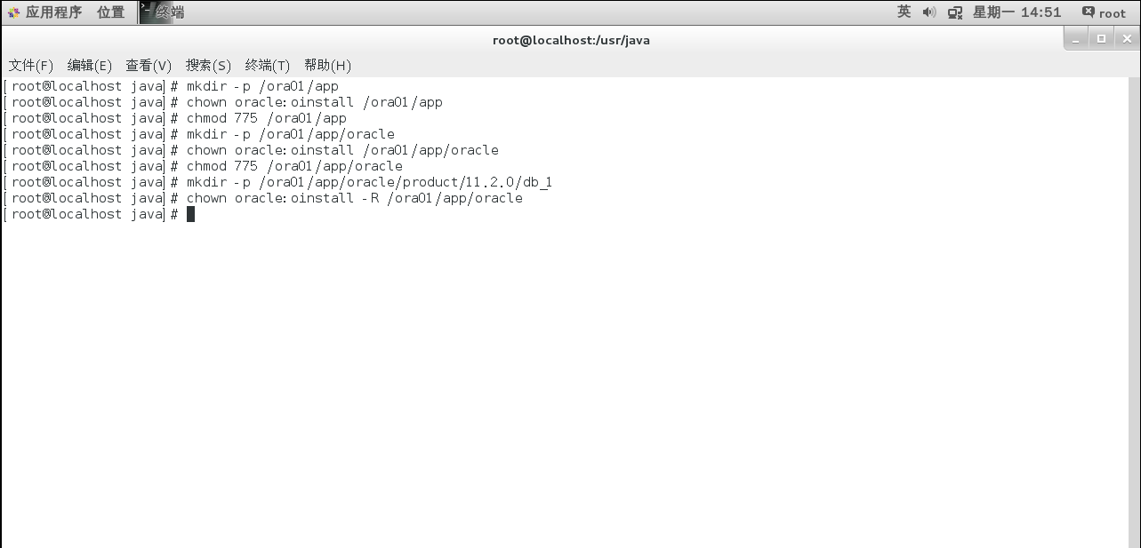

Step8 切换至oracle用户修改环境变量
[oracle@localhost ~]$ vi .bash_profile
添加如下信息
export ORACLE_BASE=/home/oracle/oracle11g
export ORACLE_HOME=$ORACLE_BASE/product/11.2.0/dbhome_1
PATH=/usr/sbin:$PATH:$ORACLE_HOME/bin
保存后，oracle安装前设置完成。

Step6 解压并安装Oracle数据库
解压oracle安装包linux.x64_11gR2_database_2of2.zip，linux.x64_11gR2_database_1of2.zip至任意目录（俩个文件都要解压），解压后的database文件夹内的runInstaller脚本就是安装启动脚本，执行./runInstaller脚本，如果您安装的CentOs7是中文字符集，可能会出现安装界面乱码，所以，必须要在执行./runInstaller脚本前修改环境变量
[oracle@localhost database]$ export LC_ALL=en_US.UTF-8
修改tmpfs 文件大小：
查看df -h /dev/shm
修改：
# umount tmpfs
# mount -t tmpfs shmfs -o size=16G /dev/shm
修改文件 /etc/fstab 将tmpfs 修改成以下值：
tmpfs /dev/shm tmpfs defaults,size=16G 0 0

在执行[oracle@localhost database]$ ./runInstaller
Step7图形界面安装过程
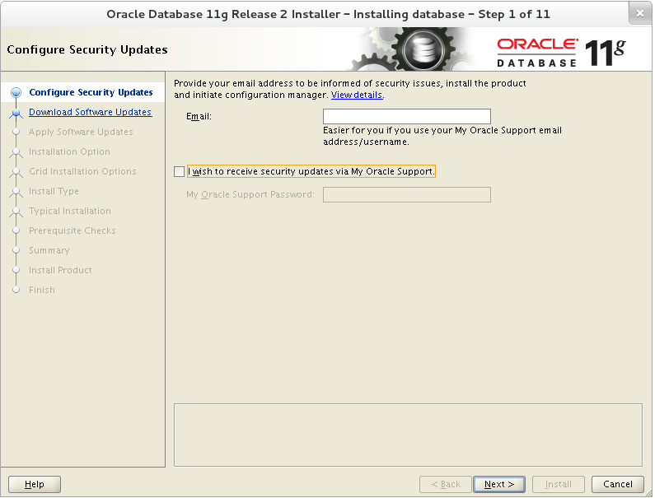
去勾选帮助，并且不填写邮箱，直接点击next
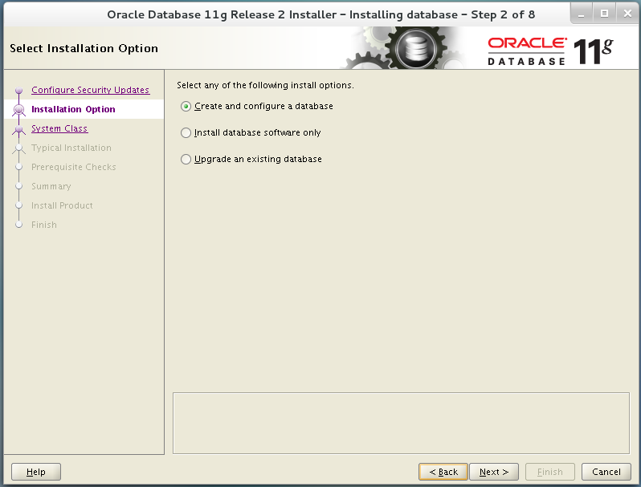
选择创建一个新数据库
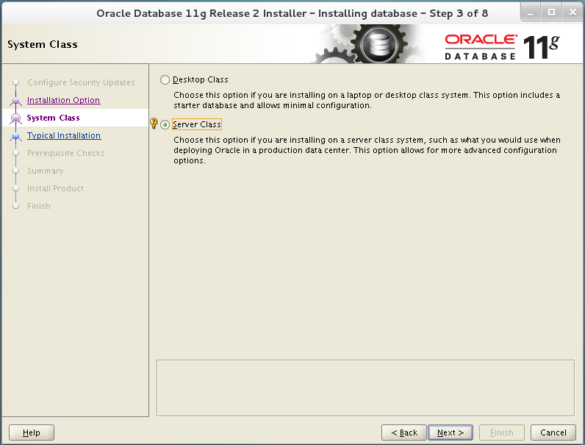
选择服务器类
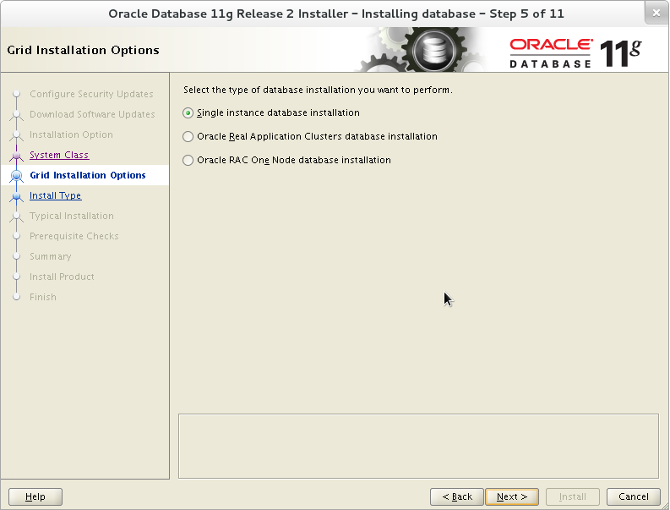
选择单例模式
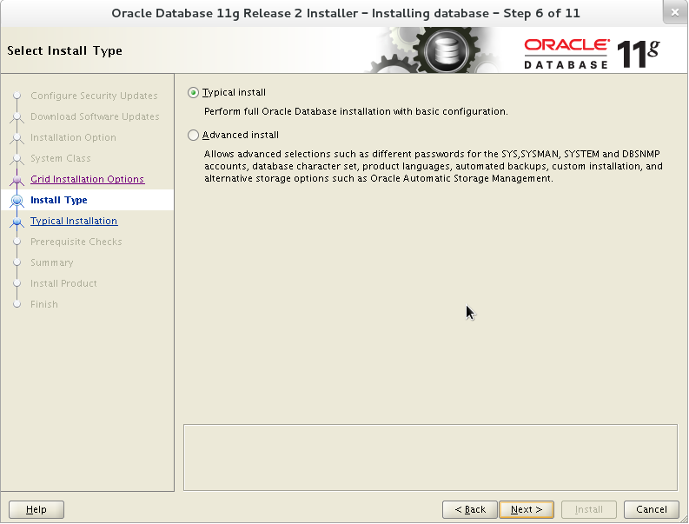
选择典型安装
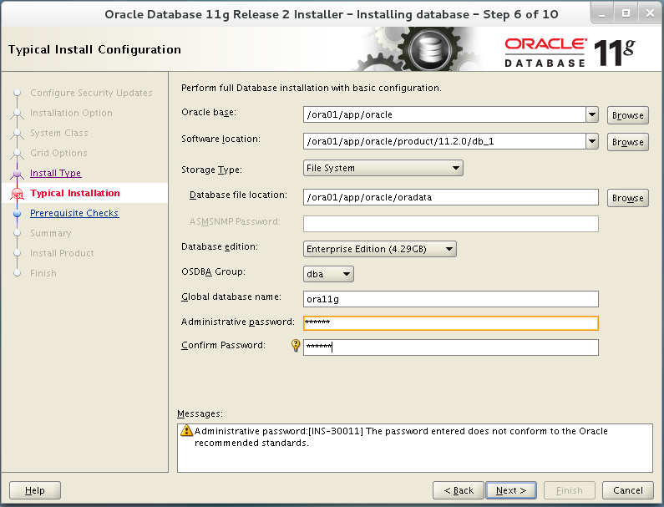
SID填写必须和上文环境变量设置的相同，点击Next
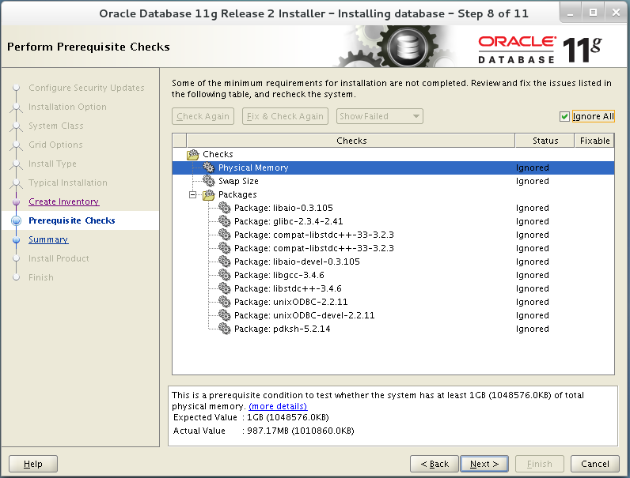
忽略，点击Next
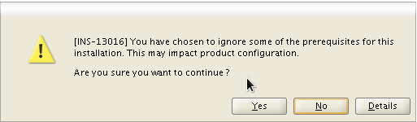
选择Yes
- 如果68%时出现ins_net_client.mk错误，是gcc没装全，执行
- yum install gcc后retry即可。
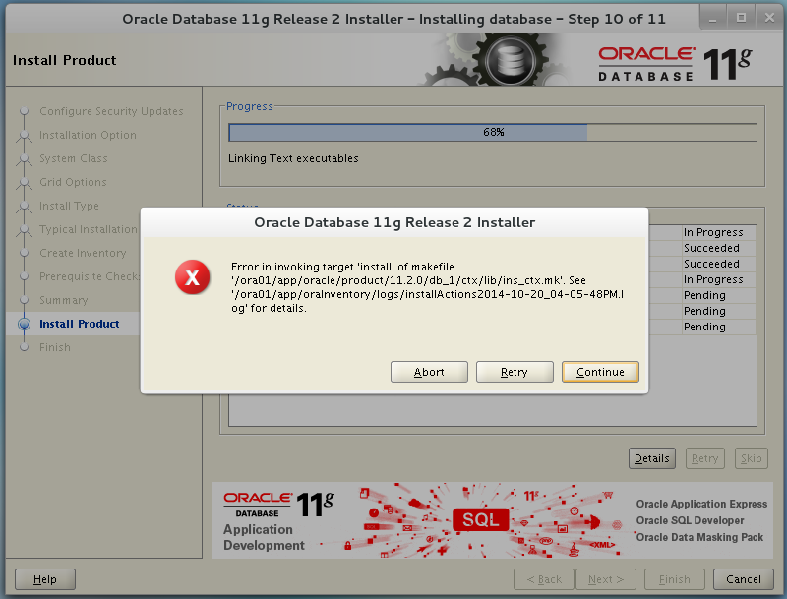
安装过程中会遇到如下报错，新打开一个oracle用户终端，切换至root用户，安装如下包
[root@localhost ~]# yum install glibc-static.x86_64 glibc-static.i686
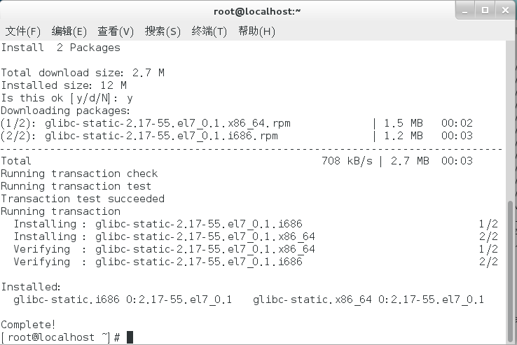
安装完成后，返回切换回oracle用户，修改/ora01/app/oracle/product/11.2.0/db_1/ctx/lib/ins_ctx.mk文件中的配置
ctxhx: $(CTXHXOBJ)
$(LINK_CTXHX) $(CTXHXOBJ) $(INSO_LINK)
修改为
ctxhx: $(CTXHXOBJ)
-static $(LINK_CTXHX) $(CTXHXOBJ) $(INSO_LINK)
/usr/lib64/stdc.a

修改完毕保存，点击oracle图形安装界面的continue按钮继续安装
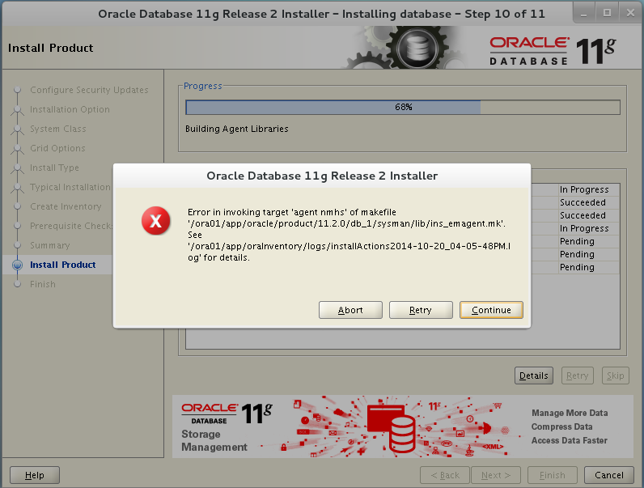
再次报错，修改/ora01/app/oracle/product/11.2.0/db_1/sysman/lib/ins_emagent.mk文件中的配置，将文件中的
$(SYSMANBIN)emdctl:
$(MK_EMAGENT_NMECTL)
修改为
$(SYSMANBIN)emdctl:
$(MK_EMAGENT_NMECTL) -lnnz11
点击图形安装界面的继续按钮
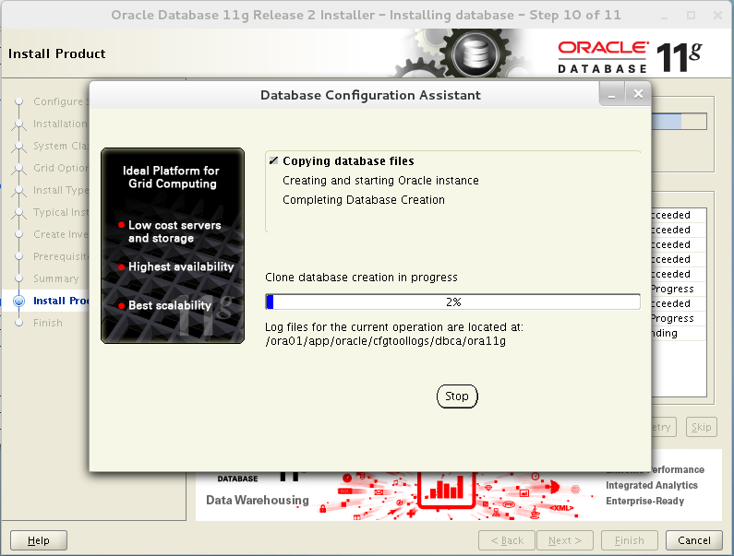
开始安装数据库实例
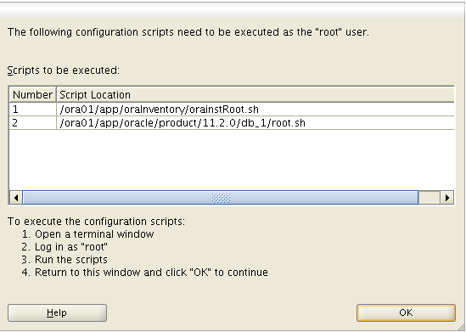
安装完成后按照提示，手动执行对应脚本

安装完成

Step7 启动关闭和自启动
先打开监听：lsnrctl start
再启动：方法1：sqlplus /nolog ；SQL> startup ；SQL> shutdown immediate
方法2：dbstart和dbshut。要修改3个文件
dbstart和dbshut脚本文件中ORACLE_HOME_LISTNER=$1,修改为
ORACLE_HOME_LISTNER=$ORACLE_HOME
/etc/oratab中orcl:/home/oracle/oracle11g/product/11.2.0/dbhoume_1:N最后字母改为Y
然后用dbstart启动，dbshut关闭

自启动：
在 /etc/init.d/ 下创建文件oracle，然后chown oracle:oinstall /etc/init.d/oracle
改变文件权限 chmod 755 /etc/init.d/oracle
添加服务 chkconfig --level 35 oracle on
需要在关机或重启机器之前停止数据库，做一下操作
ln -s /etc/init.d/oracle /etc/rc0.d/K01oracle //关机
ln -s /etc/init.d/oracle /etc/rc6.d/K01oracle //重启
使用方法
service oracle start //启动oracle
service oracle stop //关闭oracle
service oracle restart //重启oracle

oralce自启动文件如下：
#!/bin/sh
# chkconfig: 35 80 10
# description: Oracle auto start-stop script.

#
# Set ORA_HOME to be equivalent to the $ORACLE_HOME
# from which you wish to execute dbstart and dbshut;
#
# Set ORA_OWNER to the user id of the owner of the
# Oracle database in ORA_HOME.
ORA_HOME=/home/oracle/oracle11g/product/11.2.0/dbhome_1
ORA_OWNER=oracle
if [ ! -f $ORA_HOME/bin/dbstart ]
then
echo "Oracle startup: cannot start"
exit
fi
case "$1" in
'start')
# Start the Oracle databases:
echo "Starting Oracle Databases ... "
echo "-------------------------------------------------"
date +" %T %a %D : Starting Oracle Databases as part of system up."
echo "-------------------------------------------------"
su - $ORA_OWNER -c "$ORA_HOME/bin/dbstart"
echo "Done"

# Start the Listener:
echo "Starting Oracle Listeners ... "
echo "-------------------------------------------------"
date +" %T %a %D : Starting Oracle Listeners as part of system up."echo "-------------------------------------------------"
su - $ORA_OWNER -c "$ORA_HOME/bin/lsnrctl start"
echo "Done."
echo "-------------------------------------------------"
date +" %T %a %D : Finished."
echo "-------------------------------------------------"
;;

'stop')
# Stop the Oracle Listener:
echo "Stoping Oracle Listeners ... "
echo "-------------------------------------------------"
date +" %T %a %D : Stoping Oracle Listener as part of system down."
echo "-------------------------------------------------"
su - $ORA_OWNER -c "$ORA_HOME/bin/lsnrctl stop"
echo "Done."

# Stop the Oracle Database:
echo "Stoping Oracle Databases ... "
echo "-------------------------------------------------"
date +" %T %a %D : Stoping Oracle Databases as part of system down."
echo "-------------------------------------------------"
su - $ORA_OWNER -c "$ORA_HOME/bin/dbshut"
echo "Done."
echo ""
echo "-------------------------------------------------"
date +" %T %a %D : Finished."
echo "-------------------------------------------------"
;;

'restart')
$0 stop
$0 start
;;
esac

4.安装tomcat
用安装系统时建立的用户，下载解压tomcat。
在 /etc/init.d/ 下创建文件tomcat，然后chown jpsoft /etc/init.d/tomcat
改变文件权限 chmod 755 /etc/init.d/tomcat
添加服务 chkconfig --level 35 tomcat on
需要在关机或重启机器之前停止数据库，做一下操作
ln -s /etc/init.d/tomcat /etc/rc0.d/K01tomcat //关机
ln -s /etc/init.d/tomcat /etc/rc6.d/K01tomcat //重启
具体方法和oracle类似。

自启动文件如下：
# tomcat自启动脚本
#!/bin/sh
# chkconfig: 345 99 10
# description: Auto-starts tomcat
# /etc/init.d/tomcatd
# Tomcat auto-start
# Source function library.
#. /etc/init.d/functions
# source networking configuration.
#. /etc/sysconfig/network
RETVAL=0
export JDK_HOME=/usr/java/jdk1.7.0_75 （请填写真实的JDK目录）
export CATALINA_HOME=/home/jpsoft/apache-tomcat-7.0.54（请填写真实的tomcat目录）
export CATALINA_BASE=/home/jpsoft/apache-tomcat-7.0.54（请填写真实的tomcat目录）
start()
{
if [ -f $CATALINA_HOME/bin/startup.sh ];
then
echo $"Starting Tomcat"
$CATALINA_HOME/bin/startup.sh
RETVAL=$?
echo " OK"
return $RETVAL
fi
}
stop()
{
if [ -f $CATALINA_HOME/bin/shutdown.sh ];
then
echo $"Stopping Tomcat"
$CATALINA_HOME/bin/shutdown.sh
RETVAL=$?
sleep 1
ps -fwwu tomcat | grep apache-tomcat|grep -v grep | grep -v PID | awk '{print $2}'|xargs kill -9
echo " OK"
# [ $RETVAL -eq 0 ] && rm -f /var/lock/...
return $RETVAL
fi
}
case "$1" in
start)
start
;;
stop)
stop
;;
restart)
echo $"Restaring Tomcat"
$0 stop
sleep 1
$0 start
;;
*)
echo $"Usage: $0 {start|stop|restart}"
exit 1
;;
esac
exit $RETVAL

